**关于在统计报表中追加一个企业基本信息导出自定义标签里面内容的需求**

随着新疆自治区各项报表统计的不断延伸以及各项数据的综合利用，为了便于更好地统计、查询、导出等相关问题，建议在统计报表中追加一个可以导出自定义标签内容的菜单。注：根据已有的标签，可以导出该标签中的企业名单：具体需求如下：

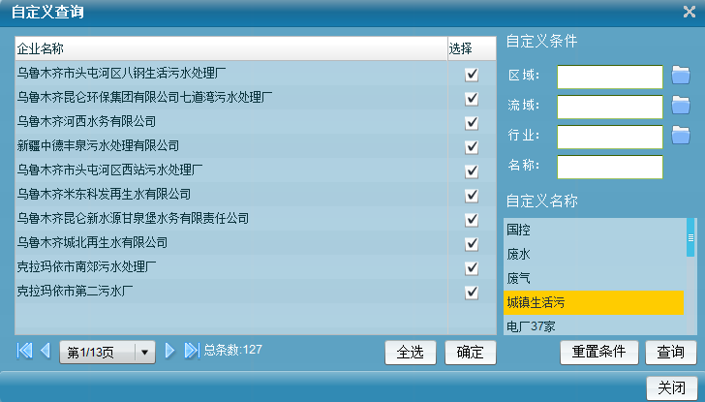

统计报表中追加一个导出企业基本信息菜单项，具体导出内容表头如下：



这样便于后期运维工作的开展。